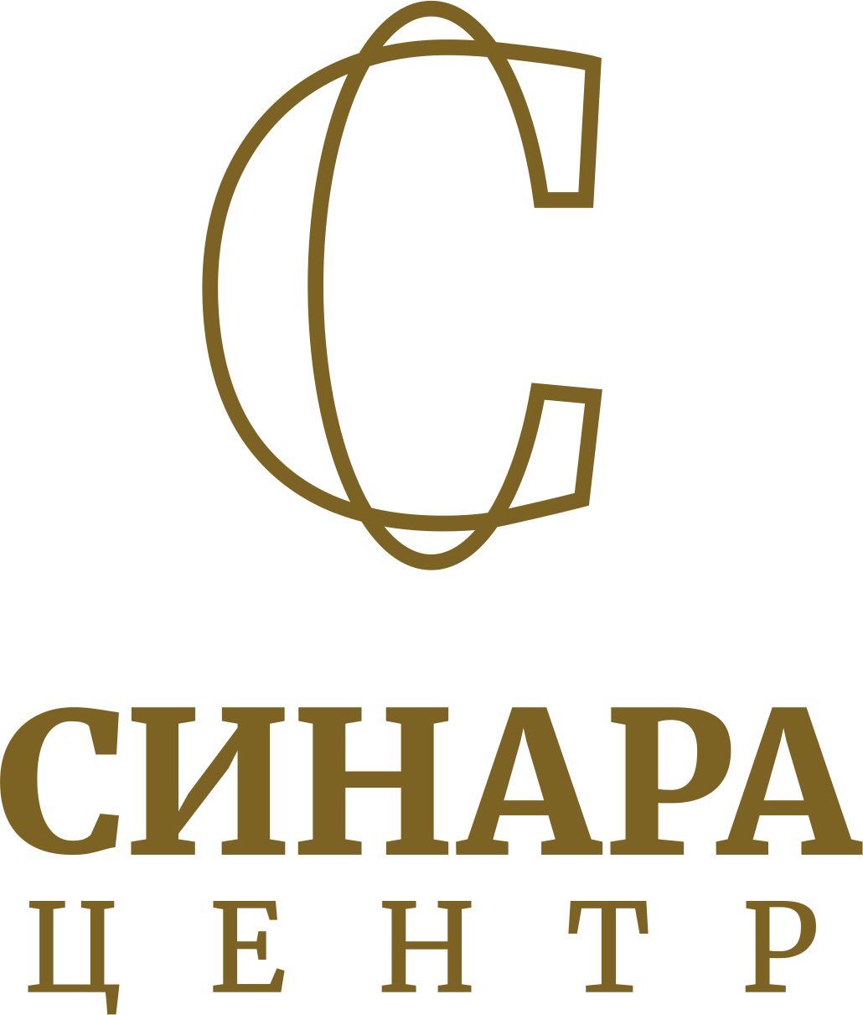
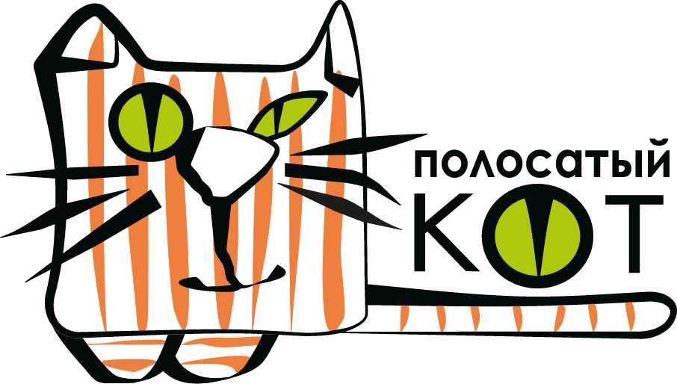

Приглашаем принять участие
в конкурсе детского рисунка
«Если б не было войны...»

Конкурс рисунков проходит в Год памяти и славы,
посвященный 75-й годовщине Победы в Великой Отечественной войне.

Конкурс проводится в целях развития творческого потенциала детей дошкольного
и школьного возраста.
Задачи:
- пропаганда, поддержка и развитие творческой деятельности детей и педагогов
- поддержка культурных традиций и формирование интереса к различным жанрам искусства
- создание условий для творческого общения и выявления талантливых детей и подростков, а также их поощрение.

Организаторы:
Центр творческих инициатив «Полосатый кот», КВК «Синара Центр», г.Екатеринбург
Сроки проведения конкурса: с 01 февраля по 20 апреля 2020 г.

Приложение №1

Положение
о проведении конкурса рисунков
9 мая - День Победы Советского Союза в Великой Отечественной войне - мы вспоминаем павших и живых, воинов и мирных жителей - всех, благодаря кому была завоевана Великая Победа.
Прошло 75 лет, но события военного времени не забыты - они живы в воспоминаниях ветеранов и их потомков, запечатлены на страницах книг. Память о трагических днях передается из поколения в поколение, и мы должны ее сохранить.
Как отблагодарить поколение за Великую Победу? Давайте помнить о прошлом, ощущать свою причастность настоящему и будущему нашей страны, гордиться ее достижениями, беречь свою Родину и быть патриотами России!
Детям и подросткам (от 2 до 18 лет) предложено узнать и нарисовать истории ветеранов, возможно своих предков.
Рассказать в рисунках о тех, чья молодость была связана с трагическим военными событиями прошлого века. Кто воевал на фронтах и трудился в тылу на благо Великой Победы. Кто ушел и не вернулся, но память хранит образ и мечты павшего героя.

К рисунку необходимо приложить небольшое эссе, рассказ о своем герое.

1. Цели и задачи конкурса.
1.1. Цель конкурса – развитие и популяризация детского художественного творчества
1.2. Задачи конкурса:
1.2.1. Выявлять и поддерживать талантливых детей, одаренных в области изобразительного искусства, стимулировать их творческие способности.
1.2.2. Развивать познавательные способности детей.
1.2.3. Сформировать у детей положительное отношение к художественному творчеству и придать их деятельности общественную значимость.
2. Участники:
2.1. В конкурсе рисунков (далее Конкурс) могут принять участие все желающие дети и подростки в возрасте от 2 до 18 лет (включительно) – учащиеся художественных и образовательных учреждений, воспитанники детских домов, других детских организаций со всей России.
2.3 Участники будут разделены на четыре возрастные категории:
2 - 6 лет.
7 – 10 лет.
11 – 14 лет.
15 – 18 лет.
3. Сроки, место, порядок проведения.
Конкурс проводится:
3.1. Прием конкурсных работ – с 01 февраля 2020 года до 20 апреля 2020 года.
Оригиналы работ принимаются в Студиях изобразительного искусства «Полосатый кот» и Центре творческих инициатив «Полосатый кот». Часы работы уточняйте по тел.: 8 (343) 328 42 28 или по тел.:8(343) 319 18 10
Адреса студий и центра:
г. Екатеринбург, ул. Волгоградская, 222, Студия изобразительного искусства «Полосатый кот», тел.: 8(922)120 81 87
г. Екатеринбург, ул. Циолковского, 34, Студия изобразительного искусства «Полосатый кот», тел. :8(932)601 13 14, 8(932)601 13 14
г. Екатеринбург, ул. Вильгельма де Геннина, 40, Студия изобразительного искусства «Полосатый кот», тел.: 8(922)211 64 24
г. Екатеринбург, ул. Верх-Исетский бульвар, 15, «Синара Центр, главный корпус, 1 этаж, Центр творческих инициатив «Полосатый кот». тел.: 8 (343)319 18 10

Для других регионов: индекс 620028, г. Екатеринбург, ул. Ключевская, дом 18, кв 503., тел.: 8(982)613 40 89 для Акбердиной Оксаны Савельевны.
Работы, присланные после 20 апреля 2020 г., к рассмотрению принимаются только по согласованию с организаторами конкурса.
Авторы присланных работ являются участниками 1 этапа конкурса.
3.2. Выставка по итогам Конкурса проводится с 28 апреля 2020г. по 10 мая 2020 г.
3.3. Награждение и объявление победителей Конкурса будет проходить на открытии выставки рисунков в КВК «Синара Центр» 28 апреля 2020 г. в 17:00 (время ориентировочное). Поздравление и вручение призов, дипломов победителям и сертификатов участникам итоговой выставки.
3.4. Информация о Конкурсе распространяется через средства массовой информации, Интернет-ресурсы. И предоставляется всем заинтересованным лицам по запросу. Участники, приславшие работы на конкурс, регистрируются, и информация по участникам выставки по итогам конкурса выкладывается на сайте Центра творческих инициатив «Полосатый кот» http://izokot.ru/ в группе в Контакте: https://vk.com/izokot раздел «Если б не было войны…», подраздел «Конкурс рисунков».
4. Требования к работам
4.1. От одного автора принимается один или несколько оригинальных рисунков.
4.2. Все работы, переданные на Конкурс, могут быть выполнены в любом формате, соответствующие заявленным темам (В выставках участвуют работы формат А2, А3, А4). Техника исполнения может быть любая: живопись, графика, любой графический материал. Не ограничивай себя по технике и формату.

4.3. Рисунки принимаются в развернутом виде, без рам, паспарту и окантовок.
4.4. На каждой конкурсной работе (на обратной стороне) в левом верхнем углу наклеивается этикетка прилагаемого образца (см. Приложение № 2) в печатном виде с указанием всех данных. Работы без соответствующей этикетки не рассматриваются.
4.5. Все данные указываются полностью для связи и обеспечения качественной подготовки дипломов по итогам фестиваля. В случае неправильно поданных данных ответственность за ошибку лежит на руководителе образовательного учреждения или на индивидуальных участниках конкурса.
4.6. Работы, присланные в ненадлежащем виде (сложенные, замятые), с конкурса снимаются.
4.7. Каждый конкурсант вместе с работами предоставляет заявку на участие в Конкурсе на имя руководителя Центра творческих инициатив «Полосатый кот». (см. Приложение № 3) Заявка оформляется в печатном виде. Также оформляется общая заявка в свободной форме и наклеивается на папку с рисунками (если участники конкурса рисунков из одной организации).

Каждому участнику присваивается номер, который указывается в этикетке на работе, и соответствует номеру участника в заявке.
5. Критерии оценки:
- Авторское исполнение работы.
- Раскрытие художественного образа.
- Содержательность в раскрытии образа.
- Выразительность и эмоциональность работы.
- Оригинальное композиционное решение работы.

6. Финансирование и ресурсное обеспечение.
6.1. Подготовка и проведение Конкурса проводится за счет организаторов.
7. Порядок формирования и работа оргкомитета и жюри:
7.1. Состав оргкомитета:
- Председатель оргкомитета
- Известные культурные деятели Екатеринбурга
- Спонсоры конкурса рисунков
- Искусствоведы.
7.2. Оргкомитет оставляет за собой право формировать жюри Конкурса из членов Оргкомитета и приглашенных в области изобразительного искусства под председательством – А.С. Овсянкиной, руководителя Центра творческих инициатив «Полосатый кот».
7.3. В сроки, указанные в п. 3.1, проводится конкурсный просмотр и отбор произведений на итоговую выставку, результаты работы жюри размещаются на сайте Центра творческих инициатив «Полосатый кот», в группе в Контакте: раздел «Если б не было войны…» подраздел «Выставка рисунков» и на сайте КВК «Синара Центр».
7.4. Жюри подводит итоги Конкурса, определяя обладателя Гран- при и победителей: 1-е, 2-е и 3-е место в каждой из возрастных групп и номинаций, результаты работы жюри размещаются на сайте Центра творческих инициатив «Полосатый кот», в группе в Контакте: раздел «Если б не было войны…».
8. Подведение итогов. Поощрение участников.
8.1. Итоги Конкурса объявляются на заключительном мероприятии Конкурса согласно п. 3.3. Положения.
8.2. Присуждение Гран-при и призового места по каждой номинации в каждой возрастной категории подтверждается дипломом - 1, 2, 3 степени:
Гран-при – диплом, подарочный сертификат на недельное посещение Школы креатива в период летних школьных каникул.
I место - диплом 1 степени, ценный приз.
II место - диплом 2 степени, ценный приз
III место - диплом 3 степени, ценный приз.
Итого: 13 победителей

8.4. Все участники конкурса получают электронные сертификаты участника. Для получения бумажного сертификата, необходимо отметить Ваше пожелание в заявке участника конкурса. (Отправление дипломов по почте России за счет получателя).
8.5. Работы, отмеченные Жюри, получившие призовые места, принимаются в фонд «Полосатого кота», в коллекцию «Детский рисунок».
8.6. Работы, присланные на конкурс-выставку рисунков и не занявшие призовые места, необходимо забрать после закрытия (до 01 июня 2020 года) итоговой выставки самовывозом. По истечении данного срока работы не возвращаются.
9. Права участников и организаторов:
9.1. Настоящее Положение действует до завершения конкурсных мероприятий и может быть изменено, дополнено или пролонгировано по решению Организаторов. Все изменения и дополнения публикуются на сайтах Организаторов.
9.2. Отобранные для участия работы будут представлены на странице Конкурса в сети Интернет и могут в дальнейшем быть использованы Организаторами при проведении выставок или иных мероприятий.
9.3. Авторы работ предоставляют Организатору право на использование рисунков без предварительного уведомления автора и без выплаты какого-либо вознаграждения.
9.4 Участники Конкурса гарантируют наличие у них личных неимущественных и исключительных имущественных авторских прав на рисунки, присланные на Конкурс, и несут ответственность за нарушение авторских прав третьих лиц. Предоставляя работы на Конкурс, участники тем самым подтверждают свое согласие с настоящим Положением и дают согласие на передачу прав Организаторам на экспонирование и воспроизведение своих рисунков.

Вся информация о проведении конкурса своевременно освещается
на сайтах
Центра творческих инициатив «Полосатый кот»: http://izokot.ru/
КВК «Синара Центр»: https://sinara-center.com/
в группе в Контакте :
https://vk.com/izokot
на официальной странице в Фейсбуке:
https://www.facebook.com/izokot/
на официальной странице в Инстаграм:
https://www.instagram.com/izokot.ru/

Дополнительная информация
по тел.: 8(343) 328 42 28 или 8(343)319 18 10
или по электронной почте: e-mail: izokot@mail.ru
Приложение №2
Образец этикетки конкурсной работы
(наклеивается на обратной стороне работы в печатном варианте в левом верхнем углу)

Конкурс рисунков
ФИО участника:
Возраст (полных лет) и дата рождения:
Краткое описание работы
(3-5 предложений):
Название работы:
Домашний адрес:
ФИО родителя:
e-mail родителя:
Телефон родителя:

Название школы, организации:
Адрес школы
(для школ, организаций):
Педагог
(Ф.И.О. пишутся полностью)
Телефон контактный,
e-mail педагога:

От правильного заполнения всех данных, зависит верное оформление диплома, книги.

Приложение №3

В оргкомитет конкурса
Руководитель Центра
творческих инициатив
«Полосатый кот»
А.С. Овсянкиной
Заявка
На участие в конкурсе рисунков «Если б не было войны…»

Участник:
( Ф.И.О. пишутся полностью)
Возраст полных лет и дата рождения:
Название работы:
Домашний адрес:
Телефон родителя
e-mail:
Заполняется куратором конкурсантов из образовательных учреждений и других детских организаций.
Адрес школы
(для школ, организаций):
Педагог
(Ф.И.О. пишутся полностью):
Телефон контактный
e-mail педагога, подпись:
Выберите, пожалуйста, какой сертификат об участии Вы хотели бы получить: | Электронный | Бумажный

СОГЛАСИЕ
на обработку персональных данных
Я,____________________________________________________________________________________, зарегистрированный по адресу:___________________________________________________________,
паспорт ______________________________________________________________________________
___________________________________________________________, в соответствии с п. 1 ст. 9 закона РФ от 27.07.2006 № 152-ФЗ «О персональных данных» даю Досуговому Центру «Полосатый кот» согласие на обработку моих персональных данных любым законодательно разрешенным способом.

Потребитель выражает свое согласие на обработку Центром творческих инициатив
«Полосатый кот» своих персональных данных и персональных данных ребенка (далее - ПДн). Под обработкой ПДн в соответствии с Федеральным законом №152-ФЗ от 27.07.2006 "О защите персональных данных" понимаются действия (операции) с ПДн, включая сбор, систематизацию, накопление, хранение, уточнение (обновление и изменение), использование, распространение (в том числе и передачу), обезличивание, блокирование и уничтожение ПДн. ПДн, на обработку которых Потребитель дает свое согласие: ФИО, дата рождения, семейное положение, фотография, паспортные данные, адрес места жительства, пол, номера контактных телефонов, адреса электронной почты, сведения о трудовой деятельности. Срок обработки ПДн - 5 лет. Согласие на обработку ПДн может быть отозвано Потребителем путем письменного обращения в Досуговый центр. Потребитель согласен с тем, что по его письменному требованию уведомление об уничтожении ПДн будет вручаться Потребителю (его представителю) по месту нахождения Досугового центра.
Потребитель предоставляет Досуговому центру неограниченное право на публикацию и использование своего изображения и/или изображения ребенка, включая фотографии и видеозаписи, в целях рекламы и продажи услуг центра. Досуговый центр вправе использовать изображение Потребителя и/или ребенка Потребителя в сети Интернет (на своем сайте и на своих страничках в соцсетях), а также в любых рекламно-информационных материалах, направленных на привлечение внимания любых третьих лиц к деятельности Досугового центра.
Потребитель выражает свое согласие на получение смс-сообщений, сообщений по электронной почте и другими видами сообщений, о деятельности Досугового центра, проводимых им или при его участии мероприятий, отправляемых Досуговым центром или третьими лицами по его поручению.

ФИО________________________________________ подпись_________________ дата_____________

